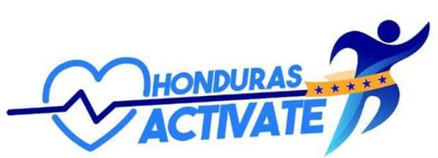

NOTA DE PRENSA

Histórico Honduras Actívate se realiza en la Plaza de la Revolución de Cuba

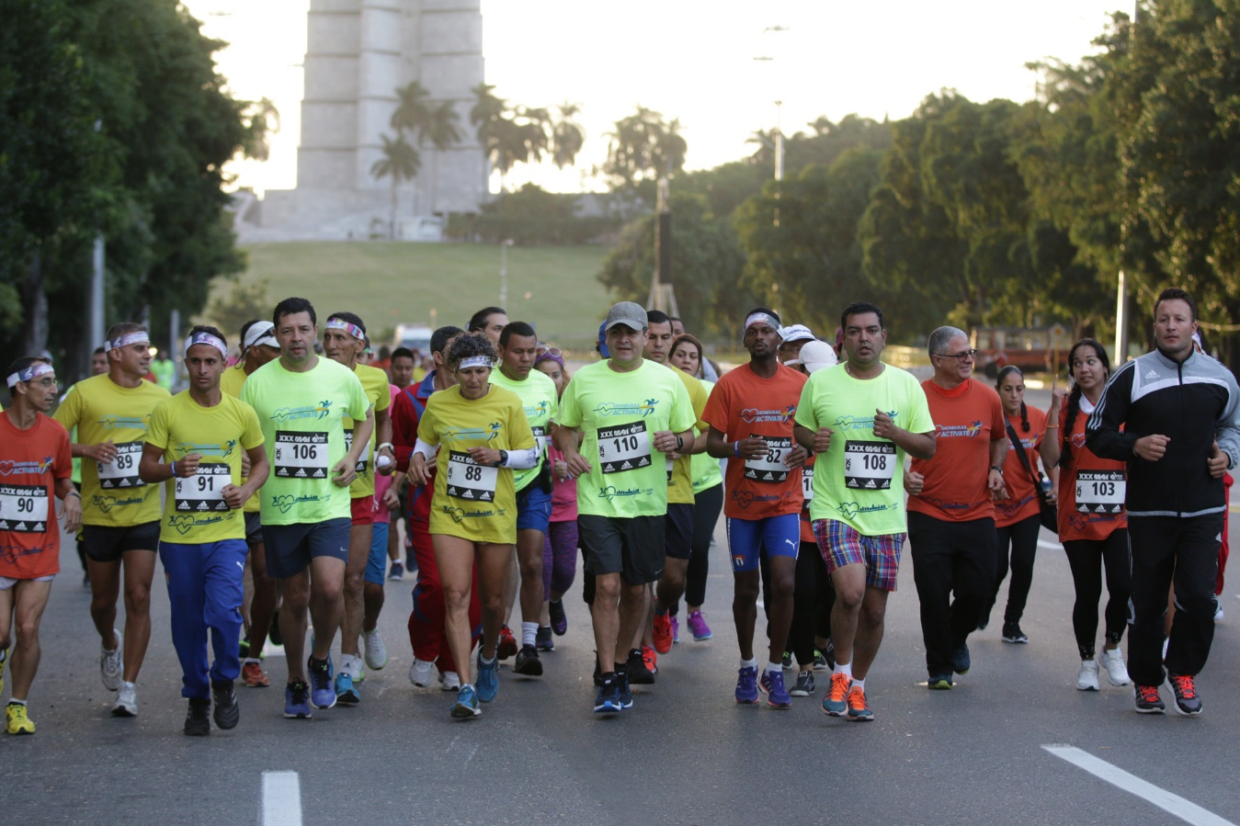
*Cuba es referente a nivel deportivo, impulsa una política de deporte que inculca la actividad física como una cultura de integración y lo promueve a nivel de toda la población en especial los niños y los jóvenes.

La Habana, 25 de noviembre.- La Plaza de la Revolución de La Habana fue hoy el escenario de un histórico Honduras Actívate encabezado por el presidente Juan Orlando Hernández, quien está impulsando una cultura deportiva y vida saludable en la población.

Esta es la primera vez que el mandatario hondureño realiza una jornada de este tipo a nivel internacional; el evento fue organizado por la Embajada de Honduras en Cuba, que quiso replicar este exitoso programa deportivo.

Honduras Actívate está cambiando la actitud de los hondureños, al incentivar una cultura de salud y generando conciencia sobre la importancia de incluir en la rutina diaria la actividad física y tener alimentación sana sin incurrir en gastos.

La cruzada deportiva en Cuba incluyó una caminata de 6 kilómetros que comenzó en la Plaza de la Revolución; luego se realizó un recorrido por la Avenida Paseo, hasta llegar al Malecón y concluir en el Parque Antonio Maceo.

Al recorrido asistieron más de 100 personas, entre ellas el embajador hondureño, Andrés Pavón, funcionarios de la misión hondureña en Cuba, cuerpo diplomático, organismos internacionales, deportistas cubanos, entre ellos campeones nacionales, y estudiantes hondureños en La Habana.

El mandatario hondureño compartió entre los presentes el éxito que Honduras Actívate ha tenido en su país al lograr incentivar una cultura deportiva entre la población y de esta forma impulsar hábitos saludables y evitar enfermedades crónicas no transmisibles.

“Honduras Actívate es un programa que debemos instalar como cultura en los pueblos del mundo y particularmente nosotros en América; es un honor caminar y correr con todas estas glorias del deporte, los hondureños y hermanos cubanos que nos acompañan”, expresó el mandatario antes de iniciar la caminata.

OPS dice presente

Debido al impacto en la salud de los hondureños, la Organización Panamericana de la Salud (OPS) es uno de los principales aliados de este programa, cuyo principal objetivo es lograr que la población tenga conciencia de la importancia que tiene para la salud la práctica de actividad física.

En Cuba este organismo no se quedó atrás y se activó con su equipo encabezado por su representante, Cristian Morales Fuhrimann, quien fue uno de los deportistas que formaron parte de esta iniciativa única en Latinoamérica que ha revolucionado la cultura deportiva entre los hondureños, y que quiere ser replicada por la OPS a nivel regional.

El representante de la OPS en Cuba calificó Honduras Actívate como un programa innovador, que su organización valora, por lo que en el 2015 invitó al presidente Hernández al Consejo Consultivo en Washington para que compartiera la experiencia de este esfuerzo que impulsa una vida saludable y una forma de compartir y generar convivencia.

“Justamente hoy aquí en Cuba iniciamos este esfuerzo de transmitir y llevar más allá de las fronteras hondureñas este programa con todos sus éxitos y su potencial para luchar contra el sedentarismo e instalar hábitos de vida saludable y luchar contra las crónicas no transmisibles, compartir y crear un estado de convivencia”, expresó Morales.

Salud y convivencia

Por su parte el director del proyecto Marabana/Maracuba, Carlos Gattorno, declaró que Honduras Actívate es un tema que todos los presidentes deben tener en su agenda porque “estamos hablando de la salud de la población, del bienestar de la población y que mediante la actividad física estamos prolongando la vida de las personas”.

“Toda inversión que se haga en actividad física es ahorro que tendremos posteriormente en medicinas; por tanto, lo más importante es crear una cultura en la población del ejercicio físico, concientizarla de la importancia que tiene”, aseguró.

“Hoy se une un signo muy especial: la solidaridad y la amistad; por tanto, en nombre del movimiento deportivo cubano le agradecemos (al presidente Hernández) la deferencia que ha tenido con nosotros para poder compartir esta jornada que estoy seguro será maravillosa”, manifestó Gattorno.

Alsibillades Acosta, corredor cubano de 68 años y campeón nacional de categoría master G, aseguró que Honduras Actívate es un proyecto con perspectiva que se basa en la preparación física del pueblo, que además de garantizar una vida saludable permite mayor rendimiento, ser mejores trabajadores y mejores ciudadanos; “participar en Honduras Actívate es un estímulo para mí”.

De interés

* Con las jornadas de Honduras Actívate, el Gobierno hondureño se ha adelantado con los Objetivos del Desarrollo del Milenio planteados por la Organización de las Naciones Unidas (ONU), que entre otras cosas tiene contemplado promover la actividad física y la sana alimentación a fin de prevenir las enfermedades no transmisibles como el sobrepeso, diabetes y cardiovasculares.

* El Gobierno hondureño es el primero a nivel latinoamericano en promover la actividad física como mecanismo de prevención contra las enfermedades no trasmisibles, por lo que el presidente Hernández fue invitado en 2015 como orador ante el Consejo Directivo de la OMS para disertar sobre el tema.

* Por tratarse de un programa de prevención de la salud, cuenta con el respaldo permanente de la OPS/OMS, que quiere replicar esta iniciativa a nivel regional.

* Las jornadas nacionales incluyen ciclismo, carreras de fondo, senderismo. zumba y recreovías.

